

NimRL

Documentation Utilisateur

Marco Rodrigues Marques



# Table des matières

Table des matières 2

Introduction 3

Table des illustrations 3

Glossaire 3

Sources 3

Annexes 3

# Introduction

Ce document est un guide d'utilisation de NimRL qui a pour but d’expliquer comment utiliser l’application aux utilisateurs de l’application.

NimRL c’est une application qui a pour but la visualisation d’un processus d’apprentissage par renforcement démontré sur le jeu de Nim.

# Interface

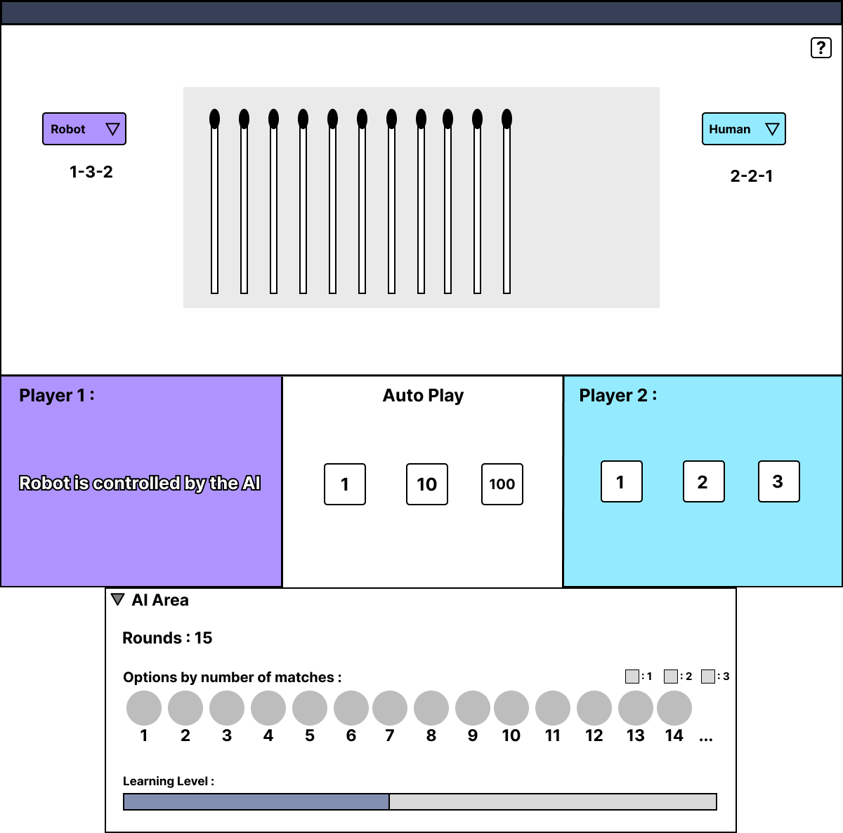

C

B

A

Fig. 1 : Interface générale de l’application

L’interface de l’application est composée de trois parties principales :

* Zone Principale (A)
* Zone des contrôles (B)
* Zone IA (C)

## Zone Principale :

## Zone des contrôles :

## Zone IA :

# Modes de Jeu

## Humain contre Humain :

## Humain contre IA :

## IA contre IA :

# Table des illustrations

# Glossaire

# Sources

# Annexes